|  |  |  |  |  |  |  |  |  |  |
| --- | --- | --- | --- | --- | --- | --- | --- | --- | --- |
| |  |  |  | | --- | --- | --- | |  |  |  | | МИНОБРНАУКИ РОССИИ | | | | Федеральное государственное бюджетное образовательное учреждение  высшего образования  **«МИРЭА – Российский технологический университет»**  **РТУ МИРЭА** | | |   Институт информационных технологий |
| Кафедра вычислительной техники |
|  |

|  |  |
| --- | --- |
| **ОТЧЕТ ПО ПРАКТИЧЕСКОЙ РАБОТЕ №5** | |
| **по дисциплине** | |
| **«Алгоритмические основы обработки данных»** | |
|  | |
| Выполнил студент группы ИВБО-11-23  *(учебная группа)* | Туктаров Т.А. |
| Принял старший преподаватель | Асадова Ю.С. |

|  |  |  |
| --- | --- | --- |
| Практическая работа выполнена | «29» сентября 2024г. | *______________________*  *(подпись студента)* |
|  |  |  |
| «Зачтено» | «29» сентября 2024г. | *___________________________*  *(подпись руководителя)* |

|  |  |  |
| --- | --- | --- |
|  |  |  |
| МИНОБРНАУКИ РОССИИ | | |
| Федеральное государственное бюджетное образовательное учреждение  высшего образования  **«МИРЭА – Российский технологический университет»**  **РТУ МИРЭА** | | |

Институт информационных технологий

Кафедра вычислительной техники

Выполнено ____________________/Т.А. Туктаров/

Зачтено ____________________/Ю.С. Асадова/

**Задание на практическую работу №5**

Дисциплина: «Алгоритмические основы обработки данных»

Студент Туктаров Тимур Азатович Шифр 23И0087 Группа ИВБО-11-23

**1. Тема**: «использование библиотечных функций для обработки текста».

**2. Срок сдачи студентом законченной работы:** 07.10.2024.

**3. Исходные данные:** текст, состоящий из слов, которые разделены пробелами и (или) знаками препинания: точкой, запятой, точкой с запятой, тире, двоеточием, кавычками, вопросительным знаком, восклицательным знаком, круглыми скобками.

**4. Задание:**

Удалить из текста все слова, заключенные в круглые скобки. Сами скобки также удалить.

**5. Содержание отчета:**

* титульный лист;
* задание;
* оглавление;
* введение;
* основные разделы отчета;
* заключение;
* список использованных источников;

Руководитель работы Ю.С. Асадова ____________ «07» октября 2024г.

подпись

Задание принял к исполнению Т.А Туктаров ____________ «07» октября 2024г.

подпись

**СОДЕРЖАНИЕ**

ВВЕДЕНИЕ 4

1 ОСНОВНОЙ РАЗДЕЛ 5

2 БЛОК-СХЕМА АЛГОРИТМА 6

3 ИСХОДНЫЙ КОД 7

4 ПРИМЕР РАБОТЫ ПРОГРАММЫ 8

ЗАКЛЮЧЕНИЕ 9

СПИСОК ИСПОЛЬЗОВАННЫХ ИСТОЧНИКОВ 10

# ВВЕДЕНИЕ

В данной практической работе требуется применить циклы, работу со строками а также структурами данных для обработки введенного текста

Постановка задачи:

Дан текст, состоящий из слов, которые разделены пробелами и (или) знаками препинания: точкой, запятой, точкой с запятой, тире, двоеточием, кавычками, вопросительным знаком, восклицательным знаком, круглыми скобками. Удалить из текста все слова, заключенные в круглые скобки. Сами скобки также удалить.

# 1 ОСНОВНОЙ РАЗДЕЛ

В начале программы вводим текст s. Объявляем стек l который будет содержать переменные типа int.

Далее в цикле while проходим по всей строчке s. Если i-ый символ равняется ‘(’, добавляем в стек i. Иначе, если i-я строчка является ‘)’ и стек не является пустым, удаляем из строки s подстроку длины i – l.top() + 1, начиная с позиции l.top(). Затем уменьшаем i на размер подстроки, которую мы удалили, и удаляем последний элемент из стека.

В конце программы выводим строчку.

# 2 БЛОК-СХЕМА АЛГОРИТМА..

Представим описание алгоритма в графическом виде на рисунке 2.2

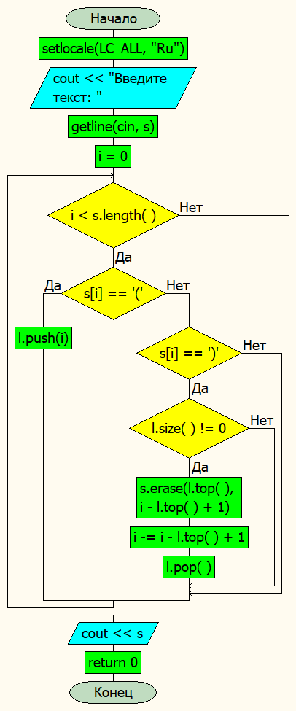

Рисунок 2.1 – Блок – схема алгоритма функции main()

# 3 ИСХОДНЫЙ КОД

Программная реализация алгоритма для решения задачи представлена ниже.

Листинг 3.1 – Исходный код программы

#include <iostream>

#include <string>

#include <stack>

#include <queue>

using namespace std;

int main()

{

string s;

setlocale(LC_ALL, "Ru");

cout << "Введите текст: ";

getline(cin, s);

stack<int>l;

queue<int>r;

int i = 0;

while (i < s.length()){

if (s[i] == '(') {

l.push(i);

}

else if (s[i] == ')') {

if (l.size() != 0) {

s.erase(l.top(), i - l.top() + 1);

i -= i - l.top() + 1;

l.pop();

}

}

++i;

}

cout << s;

return 0;

}

# 4 ПРИМЕР РАБОТЫ ПРОГРАММЫ

Пример корректной работы программы на простом тексте.



Рисунок 4.1 – Пример работы программы

Пример более сложного текста.



Рисунок 4.2 – Пример работы программы – более сложный текст

# ЗАКЛЮЧЕНИЕ

В ходе выполнения данной практической работы была реализована программа удаления текста между скобочек. Также были приобретены навыки работы со строчными данными на языке программирования C++.

# СПИСОК ИСПОЛЬЗОВАННЫХ ИСТОЧНИКОВ

1. Лозовский В.В. Алгоритмические основы обработки данных: учебное пособие / Лозовский В.В., Платонова О.В., Штрекер Е.Н. — М.: МИРЭА – Российский технологический университет, 2022. – 337 с.

2. Платонова О.В. Алгоритмические основы обработки данных: методические указания / Платонова О.В., Асадова Ю.С., Расулов М.М. — М.: МИРЭА – Российский технологический университет, 2022. — 73 с.

3. Белик А.Г. Алгоритмы и структуры данных: учебное пособие / А.Г. Белик, В.Н. Цыганенко. — Омск: ОмГТУ, 2022. — 104 с. — ISBN 978-5-8149-3498-7. — Текст: электронный // Лань: электронно-библиотечная система. — URL: https://e.lanbook.com/book/343688 (дата обращения: 23.09.2024)

4. Павлов Л.А. Структуры и алгоритмы обработки данных / Л.А. Павлов, Н.В. Первова. — 2-е изд., стер. — Санкт-Петербург: Лань, 2022. — 256 с. — ISBN 978-5-507-44105-1. — Текст: электронный // Лань: электронно-библиотечная система. — URL: https://e.lanbook.com/book/207563 (дата обращения: 23.09.2024)

5. Пантелеев Е.Р. Алгоритмы и структуры данных: учебное пособие / Е.Р. Пантелеев, А.Л. Алыкова. — Иваново: ИГЭУ, 2018. — 142 с. — Текст: электронный // Лань: электронно-библиотечная система. — URL: https://e.lanbook.com/book/154576 (дата обращения: 23.09.2024)